Risikomanagement
- Die wichtigsten Arten von Unternehmensrisiken
- Unternehmensgründung, wichtige Punkte könnten vergessen werden
- Einschätzung des Kundenverhaltens, kann falsch sein
- Umsatzplanung, oft zu optimistisch
- Konkurrenz, könnte besseres Produkt auf den Markt bringen
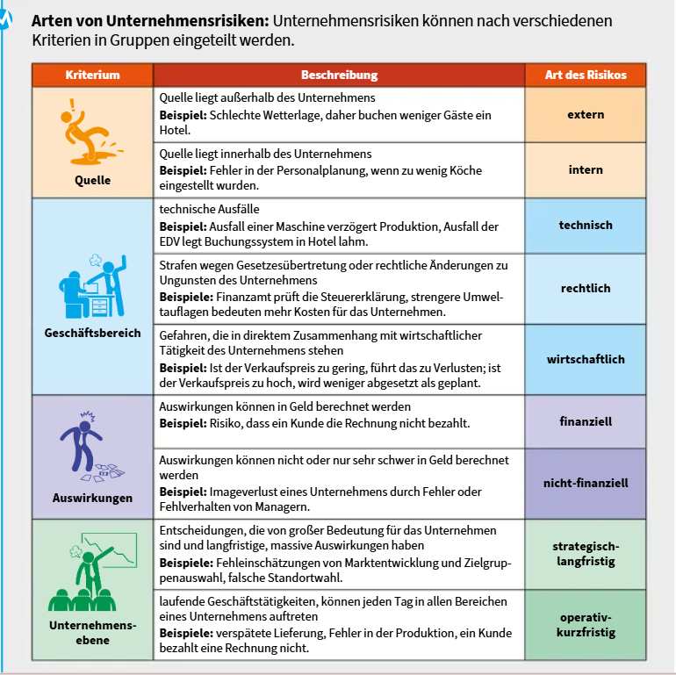

- Risikoanalyse und Risikobewertung
- Konkurs
- gerichtliches Verfahren, wenn ein Unternehmen nicht mehr zahlen kann
Zwei wichtige Punkte bei der Risikobewertung
- Schadenshöhe:
- Andere Schäden werden geschätzt (hoch / mittel / niedrig).
- Eintrittswahrscheinlichkeit:
- Man nutzt Erfahrungen oder schätzt (wahrscheinlich / gelegentlich / unwahrscheinlich)

Risikomatrix
Risikomatrix = Übersicht über alle Risiken im Unternehmen
Rot: hoher Schaden + wahrscheinlich, sofort handeln
Gelb: mittleres Risiko, beobachten und steuern
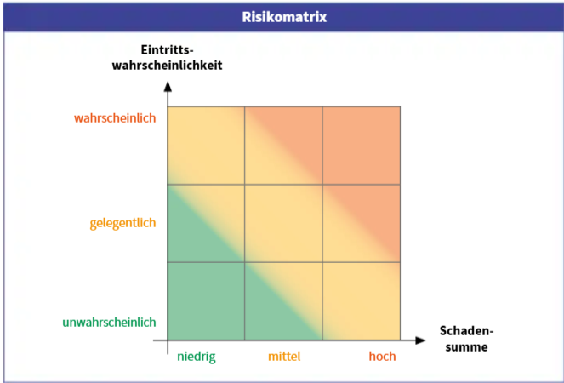
Grün: geringer Schaden + unwahrscheinlich, keine besonderen Maßnahmen nötig

- Die Steuerung von Unternehmensrisiken
- Risiko verkleinern
- durch Kontrolle können verkleinert werden z.B. Unfallrisiko in der Produktion
- Risiko überwälzen
- Risiken mit hoher Schadenssumme und wahrscheinlichem Eintritt können auf Versicherungen übertragen werden = Versicherung übernimmt die Kosten
- Risiko vermeiden
- wenn das Risiko zu groß ist und man das Risiko nicht vermeiden kann sollte es abgewälzt werden bzw. vermieden werden
- Risiko tragen
- Restrisiken: wie z.B. operative Fehler der Mitarbeiter
- können selbst getragen werden.
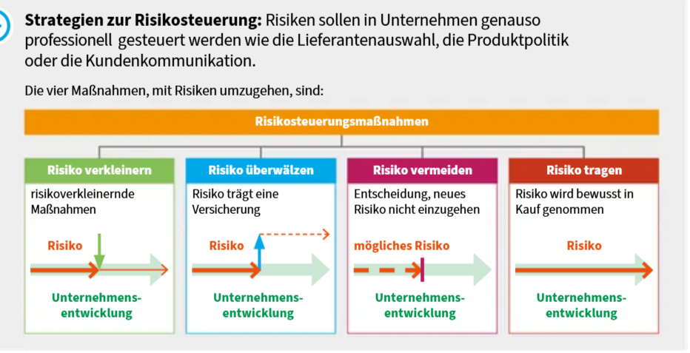
- Geld dafür zurücklegen (Rücklagen, Rückstellungen).
- Management entscheidet welche Risikomaßnahme ergriffen wird
- durch Merkmale
- Kosten
- Charakter der Endscheider/in

Risikomerkmale
- Kontrolle kann Risikos verhindern
- Sicherheitsmaßnahmen können Risikos verhindern
- Versicherung kann Risikos verhindern

Kosten/ Aufwand
- Wie hoch sind die Kosten für den Kontrollaufwand?
- Können die Sicherheitsregeln eigehalten werden, ohne dass sie den üblichen Abläufen stören?
- Wie hoch ist die Versicherungsprämie?

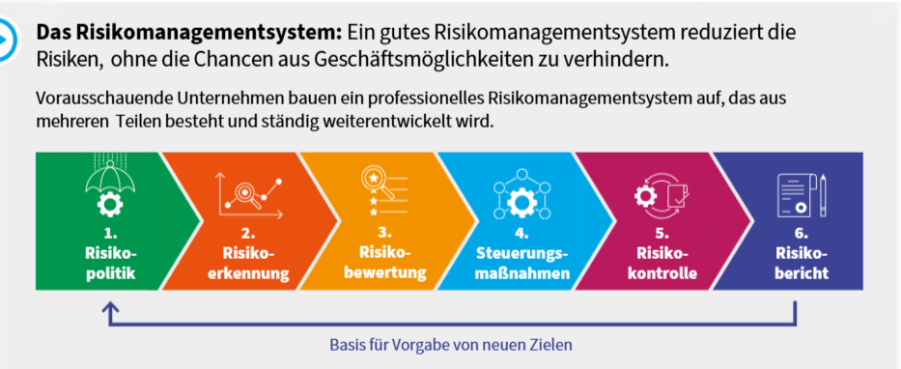
- Das Risikomanagement
- Zuerst wird eine Risikopolitik mit Zielen festgelegt
- Mitarbeitende müssen Risiken sofort melden (Risikoerkennung)
- Risiken werden bewertet (meist durch Controlling)
- Maßnahmen werden geplant und vom Management entschieden (Risikosteuerung)
- Maßnahmen werden regelmäßig überprüft (Risikokontrolle)
- Am Jahresende gibt es einen Risikobericht mit neuen Zielen

Versichern
- Versicherungswesen in Österreich
- Versicherungen zahlen bei Schäden durch Gefahren
- Sie helfen der Wirtschaft und sorgen für Stabilität
- Beispiel: Bei Hochwasser bekommen Betroffene Geld ersetzt
- Ohne Versicherung könnten viele Betriebe Konkurs gehen
- Manche Versicherungen sind Pflicht (z. B. Kfz-Haftpflicht)
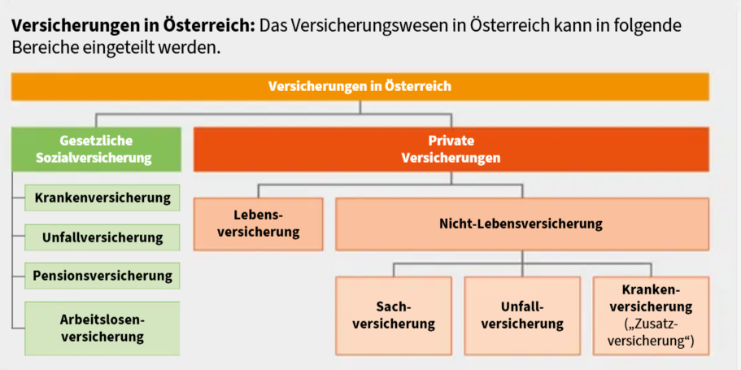

- die Sozialversicherung ist in Österreich Pflicht und sichert arbeitende Menschen ab.
- zusätzlich kann man eine private Versicherung abschließen (Lebensversicherung):
- Dient auch als Sicherheit bei Krediten.
- Nicht-Lebensversicherungen:
- Sachversicherung: zahlt bei Schäden (z. B. Haushalt, Maschinen, Kfz)
- Unfallversicherung: zahlt bei Unfällen (wichtig für Selbständige)
- Krankenversicherung: zahlt bei Krankheit und medizinischen Leistungen

- Gesetzliche Sozialversicherung
- in Österreich sind fast alle Menschen pflichtversichert (Arbeitende, Selbständige, Arbeitslose, Kinder, Pensionisten)
- Beiträge werden über Lohn/Gehalt bezahlt
- Arbeitgeber und Arbeitnehmer zahlen mit
- der Staat gibt Zuschüsse dazu
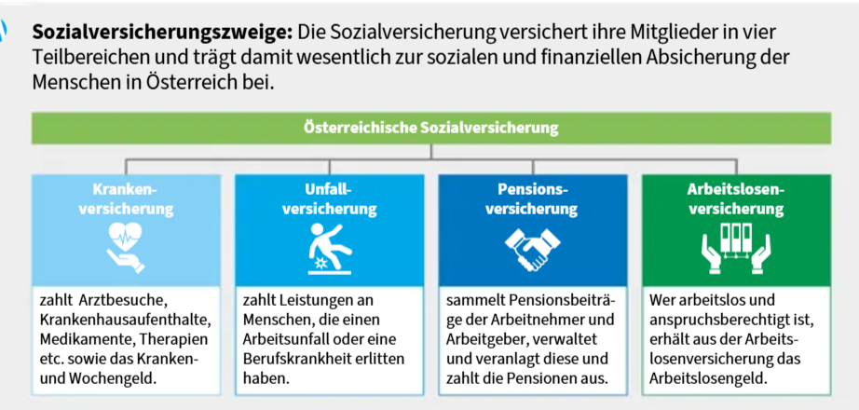
- wer mehr verdient, zahlt höhere Beiträge

- Das Geschäftsmodell von privaten Versicherungen
- Versicherte/r: Person, die versichert ist
- Versicherungsnehmer/in: Schließt die Versicherung ab
- Versicherungsgegenstand: Was versichert wird
- Versicherungssumme: Geldbetrag im Schadensfall
- Begünstigte/r: Bei Lebensversicherung: erhält die Summe im Todesfall
- Prämie: Regelmäßiger Zahlbetrag für den Schutz
- Polizze: Versicherungsschein/Urkunde
- Versicherten- und Risikogemeinschaft: Gruppe, die gegen gleiche Risiken versichert ist
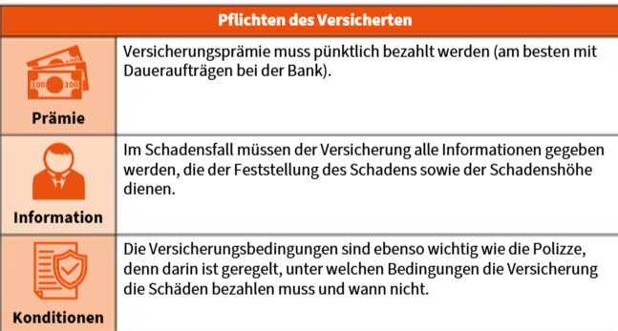
Pflichten des Versicherten

- Lebensversicherung
- Ablebensversicherung
- zahlt im Todesfall
- Erlebensversicherung
- dient als Geldanlage, Auszahlung bei Vertragsende
Ablebensversicherung
- Ablebensversicherung: Auszahlung nur, wenn die versicherte Person während der Laufzeit stirbt
- Dient der finanziellen Absicherung der Hinterbliebenen
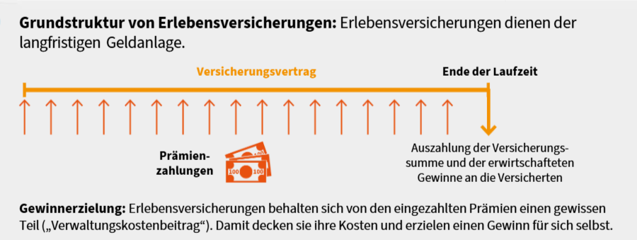
- Banken verlangen sie oft als Sicherheit bei Krediten
- Prämienhöhe hängt von Alter und Gesundheit ab
- Raucher, ältere oder kranke Personen zahlen mehr
- Vor Vertragsabschluss muss ein Fragebogen zu Gesundheit und Lebensumständen ausgefüllt werden
- Bei falschen Angaben wird die Versicherungssumme im Todesfall nicht gezahlt

Erlebnisversicherung
- Erlebensversicherung: Versicherung legt Prämien professionell an und erwirtschaftet Gewinne
- am Ende der Laufzeit werden Versicherungssumme + Gewinne ausgezahlt
- Auszahlung kann als Einmalbetrag oder Rente erfolgen
- Stirbt die versicherte Person vorher, bekommt der Begünstigte (bestimmt der verstorbene, wer das ist) eingezahlte Prämien + bisherige Gewinne

- Nicht-Lebensversicherung
- Nicht-Lebensversicherungen: Sach-, Unfall- und Krankenversicherungen
- viele Zahlen kleine Beträge, nur wenige erleiden tatsächlich einen Schaden
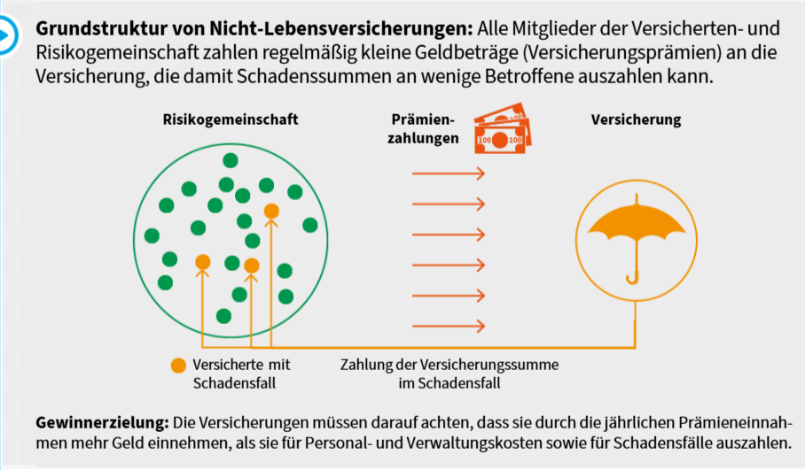
- so wird das Risiko auf alle verteilt und Schäden der Betroffenen bezahlt

Berechnung der Auszahlungssumme
Ü5.38
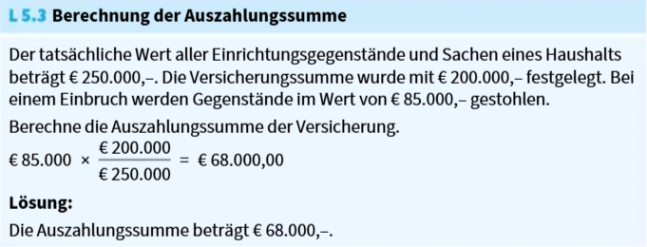

- KFZ- Versicherung
- Kfz-Haftpflichtversicherung
- Pflichtversicherung
- Zahlt Schäden an fremden Personen und Sachen
- Vollkasko
- Zahlt Schäden am eigenen Auto (auch bei Eigenverschulden oder Vandalismus)
- Teilkasko
- Zahlt Schäden durch fremde Personen oder Tiere
- Kfz-Rechtsschutz
- Zahlt Anwaltskosten bei Streit nach Unfall
- Insassen-Unfallschutz
- Schützt Fahrer und Mitfahrende bei Unfall

Bonus-Malus-System bei Haftpflichtversicherungen
- Bonus-Malus-System bei Kfz-Haftpflicht
- Soll viele Schadensfälle vermeiden
- Bonus
- Keine Unfälle, niedrigere Prämie.
- Malus
- Schäden gemeldet, höhere Prämie (Preiserhöhung).

- Haushaltsversicherung
- Versichert Wohnungseinrichtung gegen Feuer, Sturm, Wasser, Einbruch, Glasbruch
- Enthält auch Privathaftpflichtversicherung
- ist eine Bündelversicherung (mehrere Risiken in einem Vertrag).

Sachversicherung
- Deckt Möbel, Kleidung, Wertsachen, Bargeld usw.
- Zahlt auch notwendige Reparaturen

Privatpflichtversichert
- zahlt Schäden, die man anderen unabsichtlich zufügt
- gilt auch für Schäden durch Kinder

- Betriebsbündelversicherung
- Betriebsbündelversicherung = Grundversicherung für Unternehmen
- Deckt mehrere Risiken ab (z. B. Feuer, Sturm, Wasser, Einbruch, Glasbruch)
Zusätzlich enthalten:
- Betriebshaftpflichtversicherung:
- zahlt Schäden an fremden Personen oder Sachen.
- deckt auch Schäden durch fehlerhafte Produkte (Produkthaftung)
- Betriebsunterbrechungsversicherung:
- Zahlt, wenn der Betrieb wegen eines Schadens stillsteht
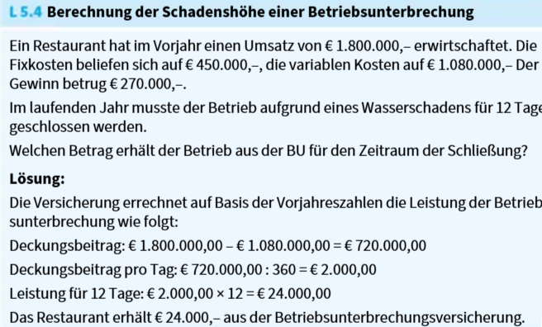
Ü5.43

- Der Abschluss von Versicherungsverträgen
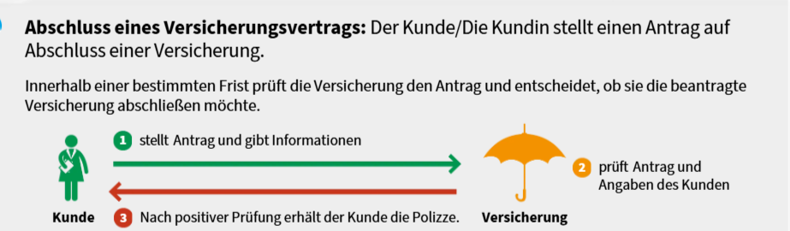
- Antrag
- Kunde gibt wichtige Informationen zur gewünschten Versicherung an
- Welche Infos nötig sind, hängt von der Versicherungsart ab
- Prüfung
- Versicherung prüft den Antrag
- Kann zusätzliche Unterlagen verlangen (z. B. ärztliches Attest)
- Berechnet das Risiko und legt die Prämie fest
- Höheres Risiko = höhere Prämie
- Annahme und Ablehnung
- Versicherung schickt die Polizze, Vertrag ist abgeschlossen
- Wenn das Risiko zu hoch ist, wird der Antrag abgelehnt.

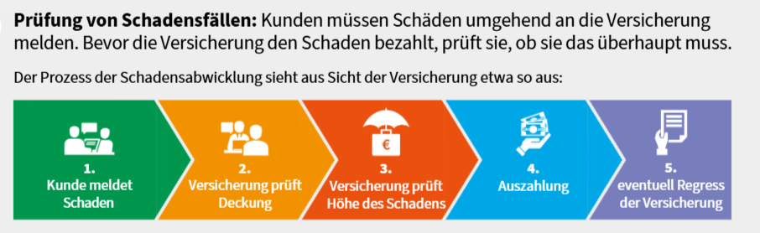
- Schadensfälle und deren Abwicklung
1.+2. Wird geprüft ob der Schaden gemeldet wurde
- Ist der Schaden versichert?
- Wurden Pflichten eingehalten?
- Prämie bezahlt?
- Kein Schutz bei falschen Angaben oder z. B. Alkohol am Steuer

3.Prüfung der Schadenhöhe
- Experten schätzen den Schaden.
- bei Haftpflicht hilft die Versicherung bei Streitfällen
4.Auszahlung
- Versicherung zahlt die vereinbarte Summe
5.Regressforderung
- Versicherung fordert Geld vom Verursacher zurück

